****

**《签了么》**

需

求

规

格

说

明

书

**编写日期：2019年10月31日**

目录

[引言 5](#_Toc22159242)

[1.1 目的 5](#_Toc22159243)

[1.2 定义 6](#_Toc22159244)

[1.3 参考资料 6](#_Toc22159245)

[2. 软件总体概述 6](#_Toc22159246)

[2.1 软件标识 6](#_Toc22159247)

[2.2 软件描述 6](#_Toc22159248)

[2.2.1 系统属性 6](#_Toc22159249)

[2.2.2 开发背景 6](#_Toc22159250)

[2.2.3 软件功能 6](#_Toc22159251)

[2.3 用户的特点 7](#_Toc22159252)

[2.4 限制与约束 7](#_Toc22159253)

[3. 具体需求 8](#_Toc22159254)

[3.1 功能需求 8](#_Toc22159255)

[3.2 性能需求 10](#_Toc22159256)

[3.3 设计约束 10](#_Toc22159257)

[3.3.1 其他标准的约束 10](#_Toc22159258)

[3.3.2 硬件约束 10](#_Toc22159259)

[3.4 其它非功能性需求 10](#_Toc22159260)

[3.4.1 可用性 10](#_Toc22159261)

[3.4.2 可靠性 11](#_Toc22159262)

[3.4.3 效率 11](#_Toc22159263)

[3.4.4 安全性 11](#_Toc22159264)

[3.4.5 可维护性 11](#_Toc22159265)

[3.4.6 可移植性 11](#_Toc22159266)

[3.5 外部接口需求 11](#_Toc22159267)

[3.5.1 用户接口 11](#_Toc22159268)

[3.5.2 硬件接口 15](#_Toc22159269)

[3.5.3 软件接口 16](#_Toc22159270)

[3.5.4 通信接口（软件平台需要调用的通信接口） 16](#_Toc22159271)

[附录 功能模型 17](#_Toc22159272)

**项目组：**

|  |  |  |
| --- | --- | --- |
| 学号 | 姓名 | 角色 |
| 201731024227 | 何宸锐 | 组长 |
| 201731024208 | 刘俊 | 组员 |
| 201731024206 | 姜仪 | 组员 |
| 201731024210 | 匡小娟 | 组员 |
| 201731024202 | 吴明益 | 组员 |
| 201731024129 | 涂才森 | 组员 |
| 201731024116 | 雷槟源 | 组员 |

**修改日志**

|  |  |  |
| --- | --- | --- |
| 修改者 | 修改日期 | 备注说明 |
| 刘俊 | 10月12日 | 初步设计 |
| 吴明益 | 10月13日 | 完善软件设计细节 |
| 雷槟源 | 10月15日 | 细节优化 |
| 刘俊 | 10月31日 | 功能模型优化 |
| 何宸锐 | 10月31日 | 功能模型优化 |
| 吴明益 | 10月31日 | 总体概述优化 |
| 姜仪 | 10月31日 | 外部接口完善 |
| 雷槟源 | 10月31日 | 其他非功能性需求完善 |
| 涂才森 | 10月31日 | 引言更新以及用例图绘制 |
| 匡小娟 | 10月31日 | 具体需求完善 |

# 引言

## 目的

软件总体要求：签了么APP是一款集移动端和桌面端一体的软件，可以实现实时定位二维码和签到码签到并连接系统数据库对综合数据进行记录，管理端可在后台修改数据、导出签到数据，也可将签到数据直接导入系统数据库 。初步实现课堂考勤管理系统的智能化管理，提高考勤管理效率，教师或工作人员能够查看到班级或团体的考勤信息，并且系统所需要的工作人员数量少，工作效率高。

性能要求：实时定位二维码和签到码签到、连接数据库系统、修改数据、导出数据。

初步设计：

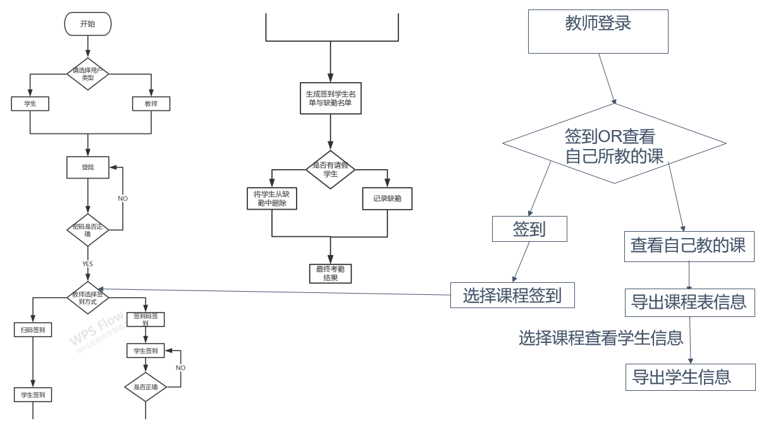

对用户影响的信息：节省时间、智能化、减少出错。

## 定义

本节列出SRS（需求必要条件）中用到的全部需求的术语、定义和缩略语清单。这些信息可以由SRS的附录提供，也可以参考其他的文件，如果有，本节必须指明。

## 参考资料

需求分析参考教材《构建之法》第八章—需求分析。

# 软件总体概述

## 软件标识

软件名称：签了么

软件缩称：暂无

版本号：2019

## 软件描述

## 系统属性

签了么作为一个独立软件，不与其他软件相结合，是一个独立开发的系统。

## 开发背景

开发目的：节省考勤时间，减少考勤错误，智能化管理考勤数据，准确定位签到情况

应用目标：大学教师，公司、工地管理层，补课机构

使用范围：学生群体，公司职员、工人

## 软件功能

|  |  |  |  |  |
| --- | --- | --- | --- | --- |
| **序号** | **功能名称** | **功能需求标识** | **优先级** | **简要描述** |
| 1 | 学生签到 | 用户需求 | 高 | 统计在场实到学生人数 |
| 2 | 信息载入 | 用户需求 | 高 | 确认签到人数，统计未到名单，消除未签到但实际到了 |
| 3 | 信息查询 | 用户需求 | 中 | 查看教师工作安排 |
| 4 | 皮肤更改 | 用户需求 | 低 | 可以个性定制皮肤 |
| 5 | 用户登录 | 用户需求 | 高 | 获取软件应用权限 |

## 用户的特点

典型用户：

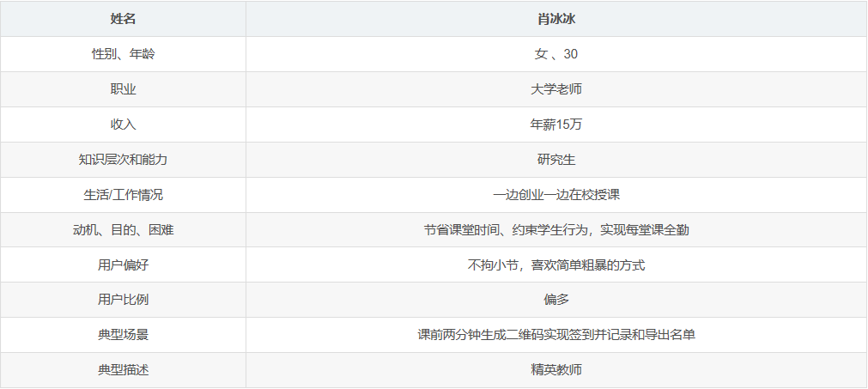

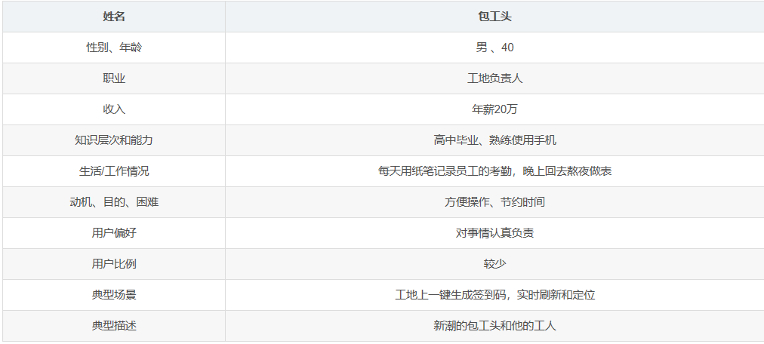

## 限制与约束

由于编程语言和编程能力的限制，对于实现软件将数据和教务处连接，并将签到情况直接作为期末成绩的组成部分的功能会有约束。

由于经费和开发周期的限制，对于将软件更加精美和完善会有约束。

# 具体需求

## 功能需求

|  |  |
| --- | --- |
| 功能编号 | 1 |
| 功能名称 | 学生签到 |
| 功 能  描 述 | 登录之后可以通过输入二维码或者扫码进行签到，成功后会出现签到成功或者签到失败的页面 |
| 输入项 | 从教师处获得二维码或者四位签到码，二维码大约10秒更新一次，输入一次点击即可自动跳转 |
| 处理描述 | 判断二维码或者签到码是否正确，签到正确将学生字上传到教师处，返回签到成功的页面；不正确返回签到失败的页面，教师关闭签到后，仍然签到失败就将用户名上传到教师端 |
| 输出项 | 输出页面为签到成功或者签到失败 |
| 界面要求 | 界面能够接受数字输入，可以扫描图片 |

|  |  |
| --- | --- |
| 功能编号 | 2 |
| 功能名称 | 信息载入 |
| 功 能  描 述 | 学生签到后签到情况载入考勤信息表，根据实际情况对于到达现场但是没有签到成功的同学的未到记录进行手动修改 |
| 输入项 | 学生签到情况，修改到课情况 |
| 处理描述 | 判断用户名及密码是否正确，接收修改指令，将修改情况载入考勤信息表 |
| 输出项 | 考勤信息表学生到课情况信息生成 |
| 界面要求 | 能够容纳多窗口显示，进行点击跳跃 |

|  |  |
| --- | --- |
| 功能编号 | 3 |
| 功能名称 | 信息查询 |
| 功 能  描 述 | 教师登录之后可以查看自己所上的课，可以查看每门课的上课学生的详细信息，包括缺勤次数 |
| 输入项 | 点击需要查询的课程 |
| 处理描述 | 判断用户名及密码是否正确，在库中判断是哪位老师，调取相应课表，并生成该课程考勤情况表 |
| 输出项 | 老师的课表安排，课程考勤情况表 |
| 界面要求 | 能够清晰显示出课程情况 |

|  |  |
| --- | --- |
| 功能编号 | 4 |
| 功能名称 | 用户登录 |
| 功 能  描 述 | 用户登录之后可以进行签到及查询功能 |
| 输入项 | 输入用户名及密码 |
| 处理描述 | 判断用户名及密码是否正确，在库中判断输入的信息是否正确，正确及进行页面跳转，不正确即弹出用户名或者密码错误窗口 |
| 输出项 | 弹出用户名或者密码错误窗口或进入程序 |
| 界面要求 | 有教师和学生两个登录页面 |

## 性能需求

1. 支持的终端数一个，支持操作用户300以下，处理文件1G，记录文件1G，响应时间是在5秒以内、目前没有更新处理的需求、数据的转换和传送时间也应该在五秒以内、从签到完成到进入数据库及弹出反馈时间整体不应该超过30秒。

## 设计约束

### 其他标准的约束

1. 所有数据库的命名都是用模块的缩写具体表的的英文词汇组成，这样统一了数据库表的命名，也能够更好的规范数据库表命名
2. 所有数据库的设计都依赖与本地数据库，采用了面向对面的设计方法，首先进行对象实体的设计，最后将对象持久化到数据库中，所有表和表之间的关联(ER图)采用了word画图进行，将整个系统的设计和数据库设计有机的结合起来。
3. 界面风格：登陆界面简洁大方，管理界面做到美观整洁、风格统一，并有一些提示信息指导用户是使用，尽量使用选择框、下拉框等选择操作界面，方便用户的使用。
4. 消息提示：中文提示，言简意赅

### 硬件约束

1. 手机储存空间剩余至少200MB
2. 手机具有Android系统

## 其它非功能性需求

### 可用性

如果如软件卡顿，重启即可。

### 可靠性

点击软件图标之后约1秒即可进入页面，在页跳转中也可以快速跳转无明显卡顿。不会出现长时间无法加载，在页面跳转中也能完整显示信息，不会出现bug。

### 效率

软件产品整体及美化界面设计两人，硬件设施四台电脑，操作人员三人，维护人员两人。由于操作开发人员数量少而且都可以随时加入维护队伍，功能简单，软件美工设计三页，用户所需功能仅三个。

### 安全性

安全性设置外包给其他团队。

### 可维护性

软件后台及前台都可以进行维护修改

### 可移植性

在电脑及手机端上都已随时进行移植

## 外部接口需求

### 用户接口

本节说明为方便用户使用而提出的软件与用户界面的需求。如:屏幕格式、报表格式、菜单格式、输入输出时间、功能键的使用。

1.用户点击学生登陆或者教师登录选择不同的服务

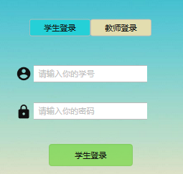

2. 学生登录后按照老师的要求选择点击签到码签到或者二维码签到

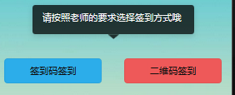

3.选择签到码签到后输入老师给出的签到码后完成签到

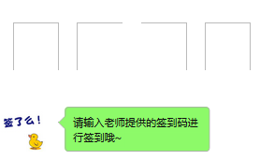

4.选择二维码签到后软件自动打开相机开始扫描二维码后完成签到



5.教师登录后点击开始签到后开始进行学生的签到工作

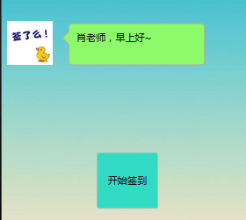

6.教师选择学生班级

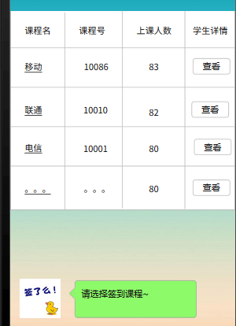

7.教师选择签到方式

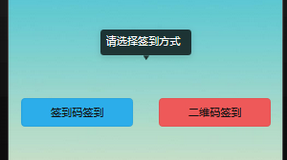

8.选择二维码签到后随机出一张二维码

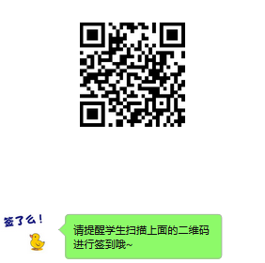

9.选择签到码签到后随机生成四位数

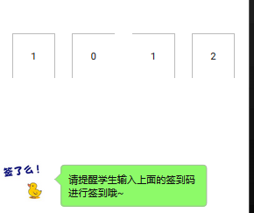

10.等待学生签到完成后点击完成签到查看学生签到情况

C:\Users\Lab\Documents\Tencent Files\1537729153\FileRecv\MobileFile\Image\1K85YA54WA`(Z0]JD9_97SP.png

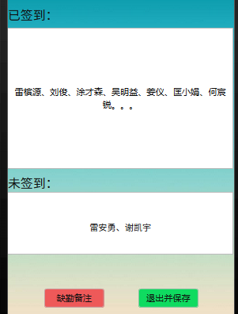

11.点击缺勤备注可修改未签到学生签到状态

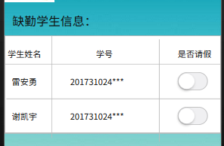

12.点击退出并保存系统自动保存本次签到信息

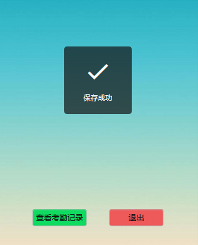

### 硬件接口

本节说明软件与硬件间各接口，可使用接口框图进行说明。说明内容包括：

* 1. 接口标识；
  2. 功能描述；
  3. 信号方向、格式、传输协议；
  4. 优先级；
  5. 响应时间；
  6. 异常处理。

对每一硬件，需提供名称、缩写、型号、数量，并说明其功能。

### 软件接口

本节指定需使用的其他软件产品（如：数据管理系统、操作系统、数学软件包），以及同其他应用系统之间的接口。如果已有完整的接口文件，需在本节指明。说明内容包括：

* 1. 接口标识；



* 1. 功能描述；

扫描二维码进行签到认证

* 1. 数据流程和控制流程的方向；

学生登陆后点击二维码签到

* 1. 数据格式、容量；
  2. 接口类型（如手动或自动）；

自动

* 1. 接口数据中断的优先级别；
  2. 中断响应时间；
  3. 异常处理等。

对每一个所需的软件产品，需提供名称、缩写、规格说明、版本号、来源等内容。

### 通信接口（软件平台需要调用的通信接口） TCP/IP通信协议接口    GSM/CDMA无线通信协议接口 SMS短消息通信协议接口   联通网关通信协议接口    防火墙通信接口    路由器通信接口    交换机通信接口

# 附录 功能模型

**一、数据流图**

1、顶层数据流图

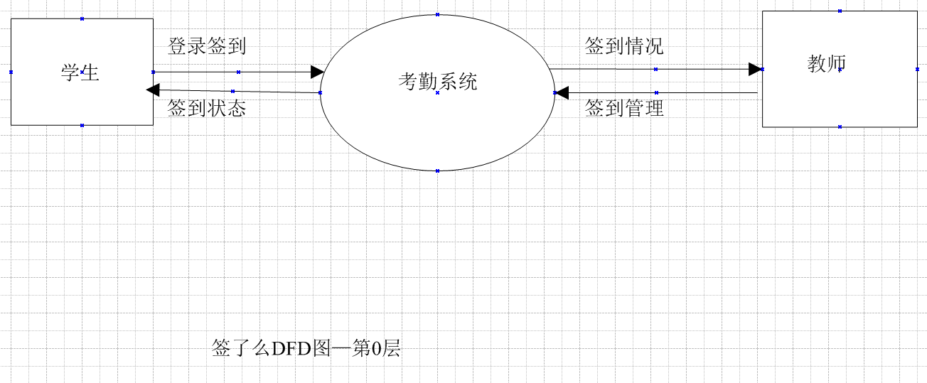

2.第0层DFD

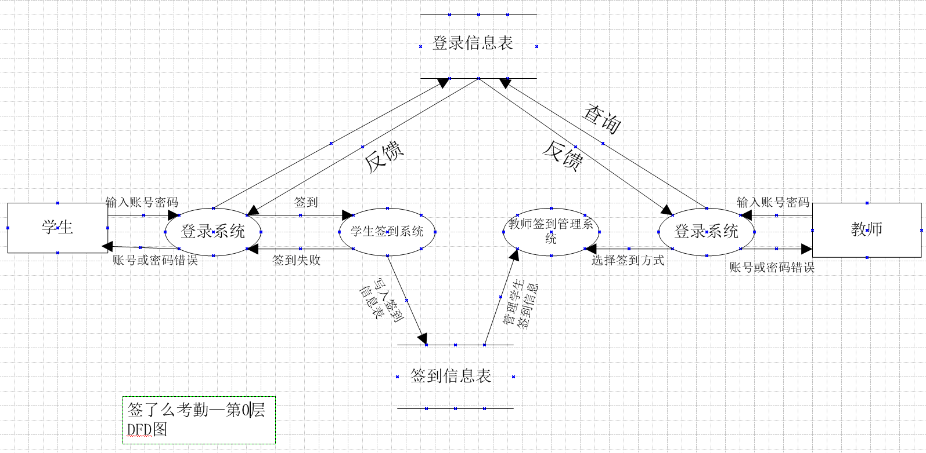

3.底层DFD图-----教师管理系统

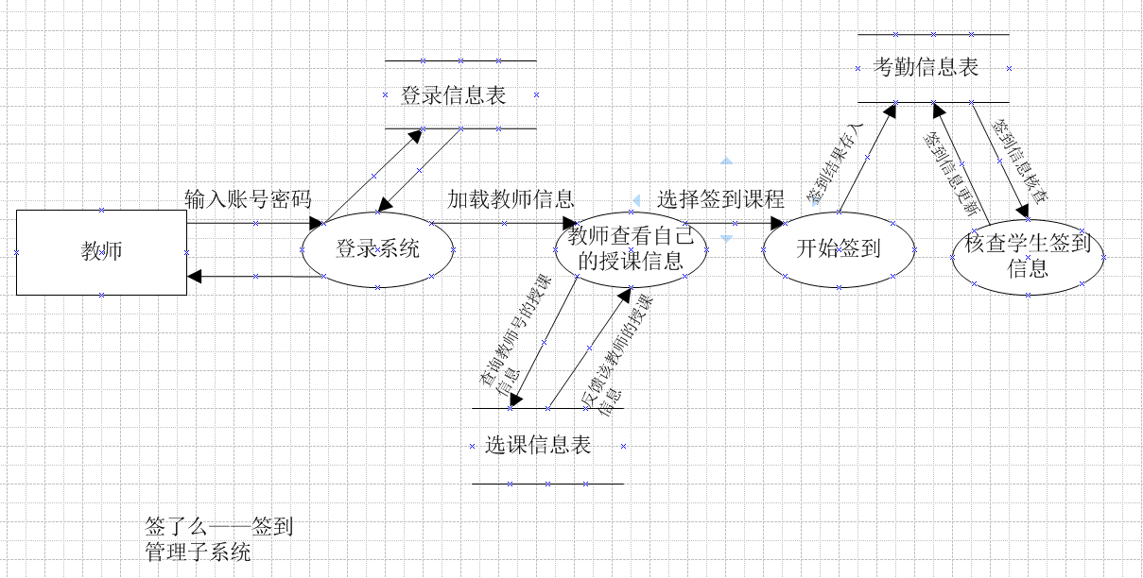

**二、数据字典**

1、数据流

（1）登录信息数据流

|  |  |
| --- | --- |
| 名称： | 登录信息 |
| 简述： | 通过用户输入登录名和密码 |
| 数据流组成： | 登录名，登录密码 |
| 数据流来源： | 用户键盘输入 |
| 数据流去向： | 用户登录信息表，进行验证用户合法性 |
| 注解： | 判断登录用户合法性 |

（2）学生签到信息数据流

|  |  |
| --- | --- |
| 名称： | 签到信息 |
| 简述： | 通过学生签到的情况，存入签到信息表 |
| 数据流组成： | 学生的姓名，学号 |
| 数据流来源： | 学生信息表 |
| 数据流去向： | 存入签到信息表 |
| 注解： | 存储学生的考勤状态 |

2、加工

（1）学生签到信息加工

|  |  |
| --- | --- |
| 名称： | 核查学生签到状态 |
| 加工编号： | DFD—1 |
| 简述： | 教师依据学生实到情况更新学生签到状态 |
| 输入数据流： | 来自于考勤信息表的学生签到状态信息 |
| 输出数据流： | 通过教师的更新核查之后，将更新的考勤信息更新到考勤信息表 |
| 加工逻辑： | 依据实际情况更改学生考勤状态 |
| 注解： | 实事求是，人性化的考勤 |

3、文件（存储）

（1）登录信息表

|  |  |
| --- | --- |
| 名称： | 登录信息表 |
| 简述： | 存储学生与教师的登录账号与密码 |
| 文件组成 | 由账号与密码组成 |
| 写文件的加工： | 学生和教师可以更改密码 |
| 读文件的加工： | 学生或教师登录账号是，输入的账号与密码会与登录信息表里面的数据进行对比 |
| 加工逻辑： | 通过数据库的查询，修改进行 |
| 注解： | 学生与教师账号均为12位数 |

（2）学生选课表

|  |  |
| --- | --- |
| 名称： | 学生选课表 |
| 简述： | 存储学生的选课信息 |
| 文件组成 | 由学生学号，课程号，课程名，授课教师号组成 |
| 写文件的加工： | 由教务处导入学生选课表，不做加工 |
| 读文件的加工： | 当学生和教师登录之后，会自动在选课信息表查询与他们有关的课程信息 |
| 加工逻辑： | 通过数据库的查询进行 |
| 注解： | 学生学号和教师号均为12位数，课程号为8位数，课程名为8位以下字符 |

（3）考勤信息表

|  |  |
| --- | --- |
| 名称： | 考勤信息表 |
| 简述： | 存储学生的签到信息 |
| 文件组成 | 由学生学号，姓名，签到状态组成 |
| 写文件的加工： | 在考勤结束后由教师核查更新签到信息表 |
| 读文件的加工： | 教师在完成签到后，可以进行查询考勤信息表，查看学生的签到状态 |
| 加工逻辑： | 通过数据库的查询，更新操作 |
| 注解： | 只修改学生的签到状态，已到为：YES，未到为：NO |